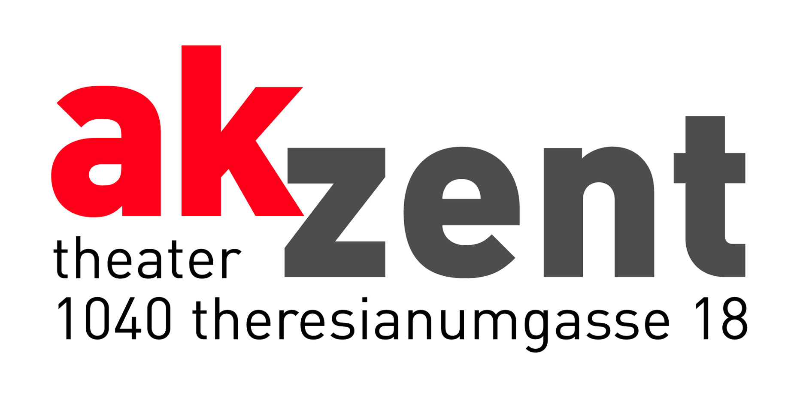

FUEGO LATINO
Neue Performance mit Hernan Toledo und Dance Company

Das Feuer muss nicht immer sichtbar sein für unsere Augen.
Es kann wärmen, verbrennen oder zerstören.
Das Feuer, zu dem ich Euch einlade es zu sehen und zu fühlen,
ist Widerschein der Sonne - Abbild und Gefühl durch den Blick gestreift - aber flüchtig, nicht greifbar ... - Hernan Toledo

Einzigartige Choreografien zu unterschiedlichen lateinamerikanischen Rhythmen lassen uns in die kulturelle Vielfalt Südamerikas eintauchen...

Termine: 13.02.2007,
Beginn: 19.30 Uhr
Tickets: Euro € 35,- / 30,- / 25,- / 20,-

